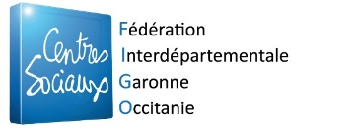

La Commission des Jeunesses de la FIGO vous invite à participer aux :

Rencontres-Témoignages
Sur le thème des Jeunesses

Quelles politiques territoriales pour la jeunesse ?
Le 12 Février 2018 de 12 h à 16 h 30
MJC JACQUES PRÉVERT
292 route de Seysses – 31 100 TOULOUSE

12 h : repas partagé, sortez votre pique-nique de votre sac

Rencontres-Témoignages autour de deux thématiques :
le numérique et l’engagement
AFEV
Association de la Fondation Étudiante pour la Ville
Elodie Tesson,
Directrice de l’AFEV Haute Garonne
L’engagement des étudiants
Comment mobiliser les étudiants pour qu’ils s’engagent ?
CRIJ
Centre Régional Information Jeunesse
Jean Pierre Margaix,
Directeur du CRIJ
Le numérique,
l’exemple des promeneurs du Net

Présentation du dispositif

La Plénière

Avec Véronique Bordes
Professeure en Sciences de l’Education, Université Toulouse Jean Jaurès, UMR EFTS
Quelles politiques territoriales pour la jeunesse ?

